Actividad Integradora:

Don José es dueño de algunas hectáreas en el sur de Sonora y tiene algunos problemas por resolver respecto a sus tierras, le habla a su hijo Javier para que le ayude y le propone; -Javier si me ayudas con estos problemas, te voy a regalar un terreno aquí en mis tierras-, Javier emocionado le pregunta ¿en qué te puedo ayudar papá?, primero quiero que me investigues:

**¿Cuántos gramos de maíz obtendré del cultivo, si tengo 10 surcos con 10 plantas en cada uno, cada planta tiene 5 mazorcas y cada mazorca tiene un peso aproximado de 150 gr. de maíz?**

**Respuesta:**

*El cultivo consiste en 10 surcos, cada uno con 10 plantas, lo que da un total de 100 plantas. Si cada planta produce 5 mazorcas, entonces hay 500 mazorcas en total. Cada mazorca pesa 150 gramos de maíz, lo que significa que en total hay 75,000 gramos de maíz.*

*10 surcos – 10 plantas por surco*

*100 plantas – 5 mazorcas por planta*

*Cada mazorca = 150 gramos de maíz*

*100 plantas x 5 mazorcas = 500 mazorcas*

*500 mazorcas x 150 gramos = 75,000 gramos*

¡Bien Javier, con esa cantidad le daré de comer a mis animales! Pero, para poder obtener esa cantidad de maíz, necesito no pasarme con el riego, porque el maíz se pudre con exceso de agua, ¡siempre nos pasamos porque 5 días antes debemos apagar la bomba de agua!

Lo único que sabemos es que el maíz se deja de regar el día que coincide con el riego de la lechuga y el frijol, avisarle al regador con anticipación es la solución.

 La lechuga se riega cada 4 días, el frijol cada 12 días y el maíz cada 8 días. Si el día de hoy coinciden en el riego,**¿Cuántos días faltan para que coincidan?**

**Respuesta:**

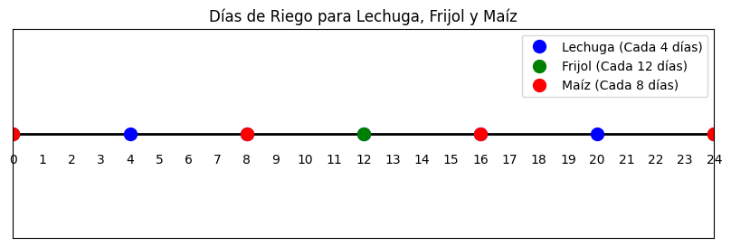

*El riego de las tres plantas coincide cada 24 días porque 24 es el mínimo común múltiplo (MCM) de los intervalos de riego: 4 días para la lechuga, 12 días para el frijol y 8 días para el maíz. Es decir, 24 es el menor número divisible por 4, 12 y 8, por lo que todos los riegos coinciden ese día.*

¡Muy bien Javier! Pude avisarle con mucho tiempo al regador.

Don José: Javier, quiero cercar un terrenito rectangular para unos animales, el problema es que no tengo para medir lo largo del terreno, sólo sé que lo ancho mide 20 m y el área es de 3600 m2. **¿Podrías encontrar la medida de largo?**

**Respuesta: 180 m**

A=20m

3600 m2

B= 180m

Àrea=Ancho×Largo

Área = A x B

3600= 20m x B

B=3600/20

B=180m

3600= 20 x 180

3600= 3600

¡Excelente Javier! Definitivamente te lo has ganado.

Don José: Te voy a regalar un terreno aquí en mis tierras para que construyas tu casa; tengo 150 m de cerco para que elijas las medidas que gustes, ¡pero eso sí! Respeta que sea rectangular y que debes utilizar todo el cerco que te estoy ofreciendo; empieza a decidir para que cerques el lugar, luego verifico y le hablo al notario”.

**¿Cuáles alternativas tiene Javier? Podrías ilustrar 6 alternativas.**

Cerco = perimetro.

**Formula de perímetro: P=2×(Ancho+Largo)**

10

65

20

55

70

5

60

50

25

45

30

15

Respuesta:

1. Rectángulo 1 (60 x 15):

Perímetro = 2 * (60 + 15) = 150 metros.

Se utiliza todo el cerco disponible.

1. Rectángulo 2 (45 x 30):

Perímetro = 2 * (45 + 30) = 150 metros.

También se utiliza el total del cerco.

1. Rectángulo 3 (50 x 25):

Perímetro = 2 * (50 + 25) = 150 metros.

Cumple con la condición del cerco.

1. Rectángulo 4 (70 x 5):

Perímetro = 2 * (70 + 5) = 150 metros.

Se ajusta a la longitud total del cerco.

1. Rectángulo 5 (55 x 20):

Perímetro = 2 * (55 + 20) = 150 metros.

Se utiliza todo el cerco disponible.

1. Rectángulo 6 (65 x 10):

Perímetro = 2 * (65 + 10) = 150 metros.

Cumple con la condición de usar el total del cerco.